诸暨党建一日活动
行程安排：
D1: 富阳/绍兴/富阳 | 用餐：中餐/晚餐 | 住宿：无
早上08:00富阳指定地点集合出发赴诸暨（参考车程1.5小时）。前往五泄十四都村，参观藏绿古建筑群周氏宗祠而建，周围遍植莲花，周氏祖宗可上溯到北宋时期的理学家周敦颐，以《爱莲说》闻名于世，礼堂一侧辟有清廉文化长廊，展示名言警句，出仕廉官故事和清廉家风家训。礼堂内“清廉大讲堂”定期开讲，既传承文化，也讲解读家风，赋予礼堂全新意义。
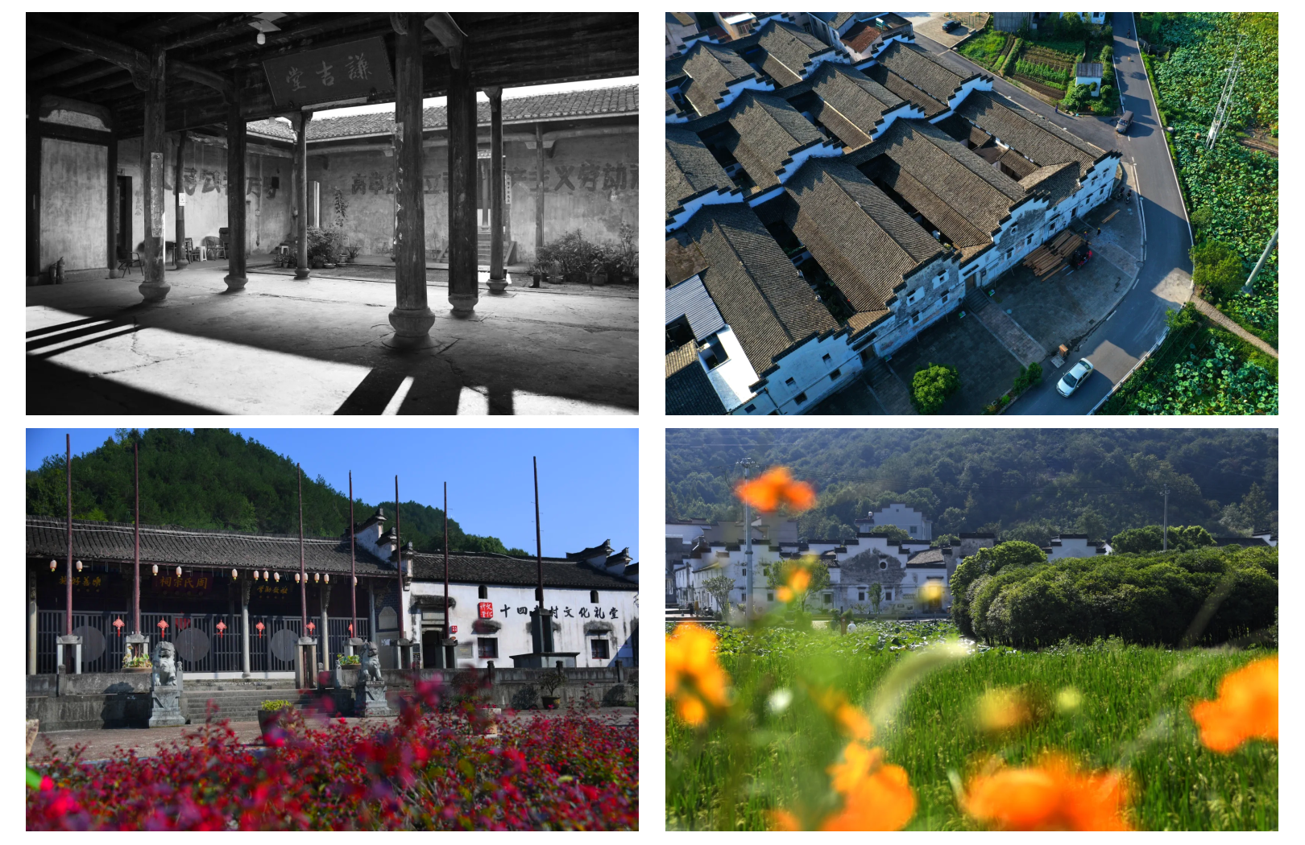
中餐后参观【诸暨烈士纪念馆】（免票，周末不开）于1987年6月建成，总面积760平方米。2005年3月15日，革命烈士纪念馆被绍兴市定为红色旅游景色。馆内陈列着俞秀松、宣中华、张秋人等各个历史时期诸暨市1032名革命烈士名录、照片、革命事迹及部分烈士遗物等珍贵资料实物。原中共中央总书记胡耀邦、原全国政协副主席包尔汉以及曾在诸暨工作过的中央及许多老同志的题词，参加过长征的女红军战士钱希均为纪念馆题词，共计30余幅。
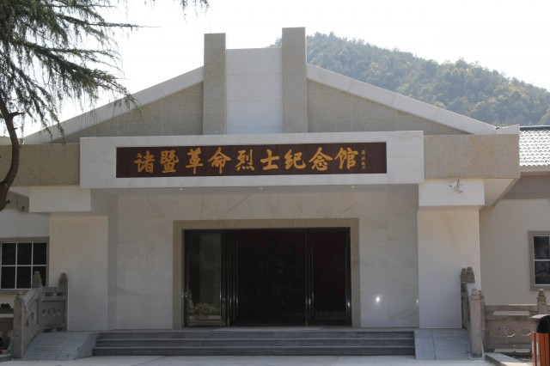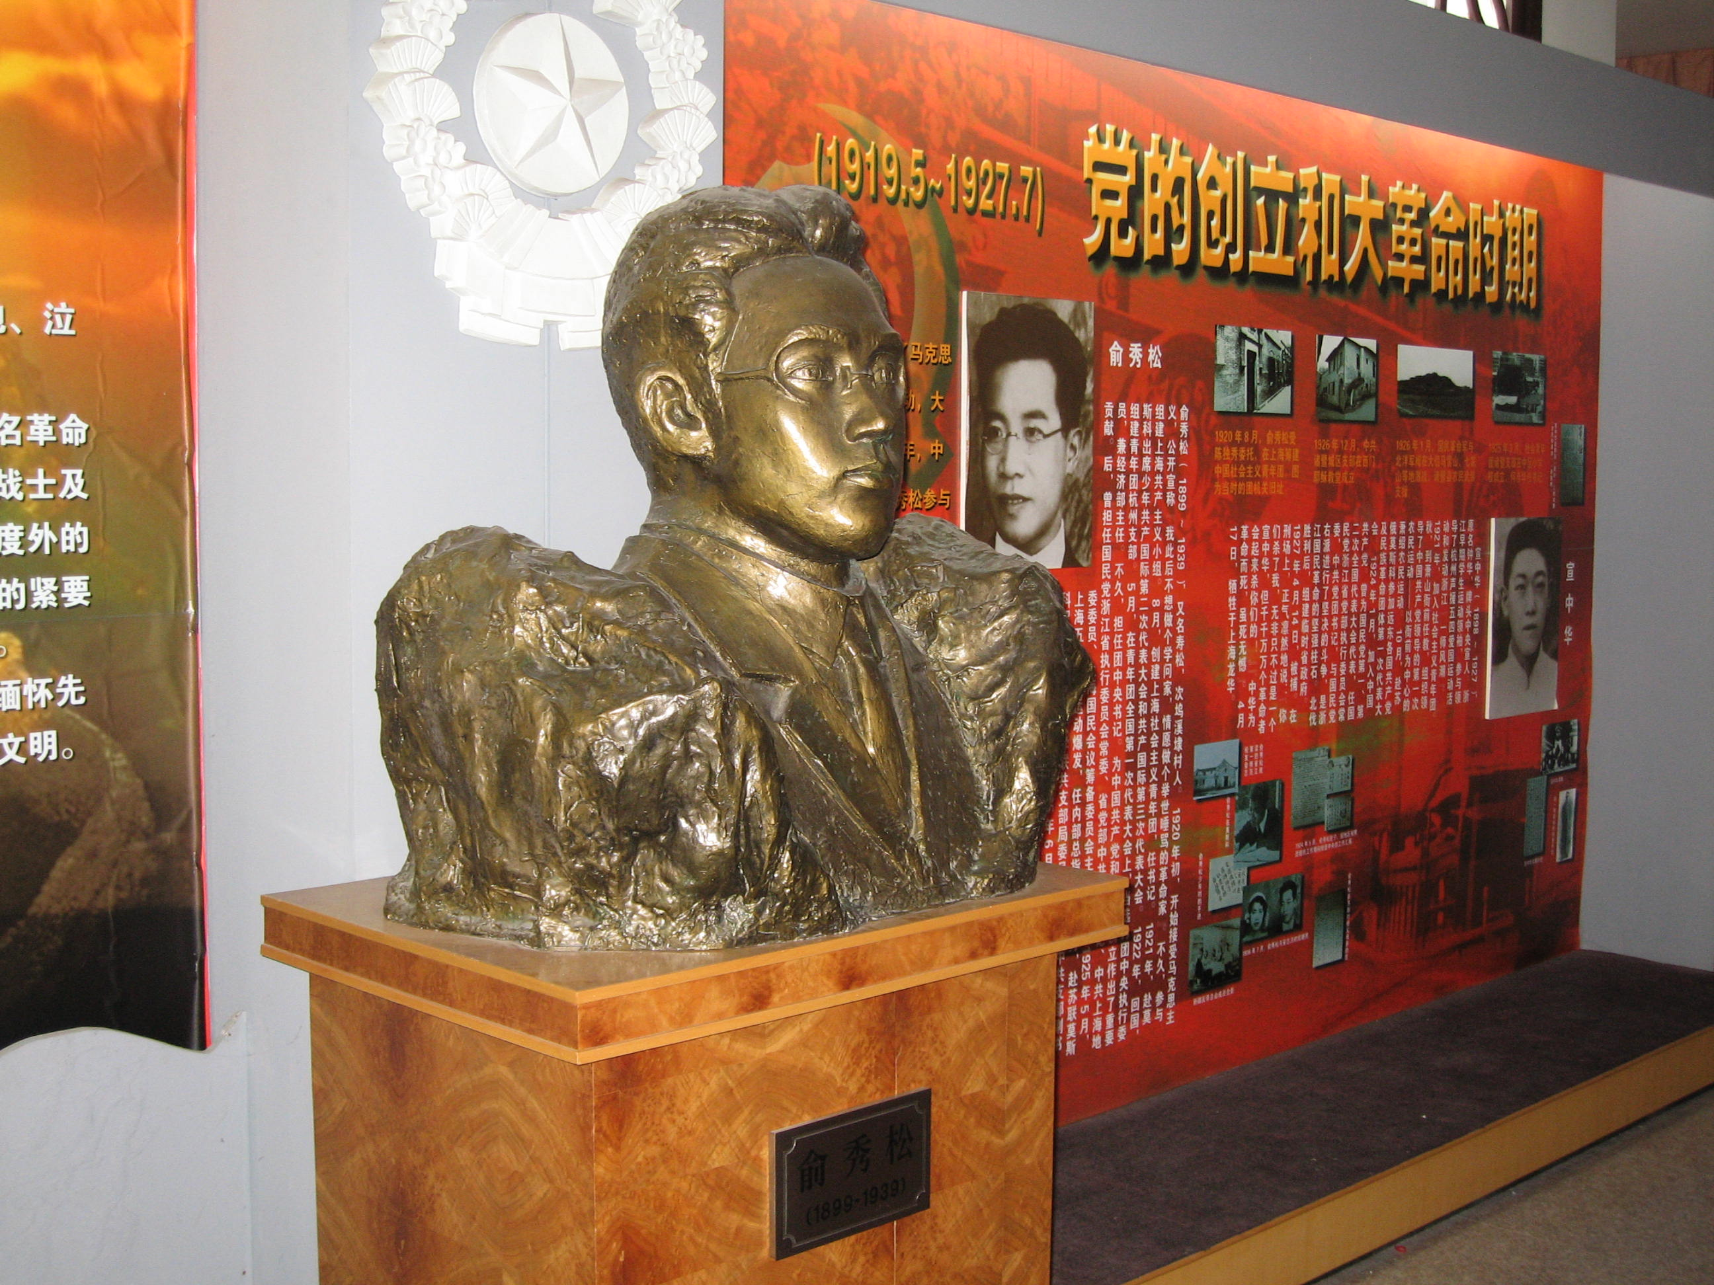
之后参观考察枫桥【枫桥经验陈例馆】（参观40分钟，已含讲解）20世纪60年代初，浙江省诸暨市枫桥镇干部群众创造了“发动和依靠群众，坚持矛盾不上交，就地解决。实现捕人少，治安好”的“枫桥经验”，为此，1963年毛泽东同志就曾亲笔批示“要各地仿效，经过试点，推广去做”。“枫桥经验”由此成为全国政法战线一个脍炙人口的典型。之后，“枫桥经验”得到不断发展，形成了具有鲜明时代特色的“党政动手，依靠群众，预防纠纷，化解矛盾，维护稳定，促进发展”的枫桥新经验，成为新时期把党的群众路线坚持好，贯彻好的典范。
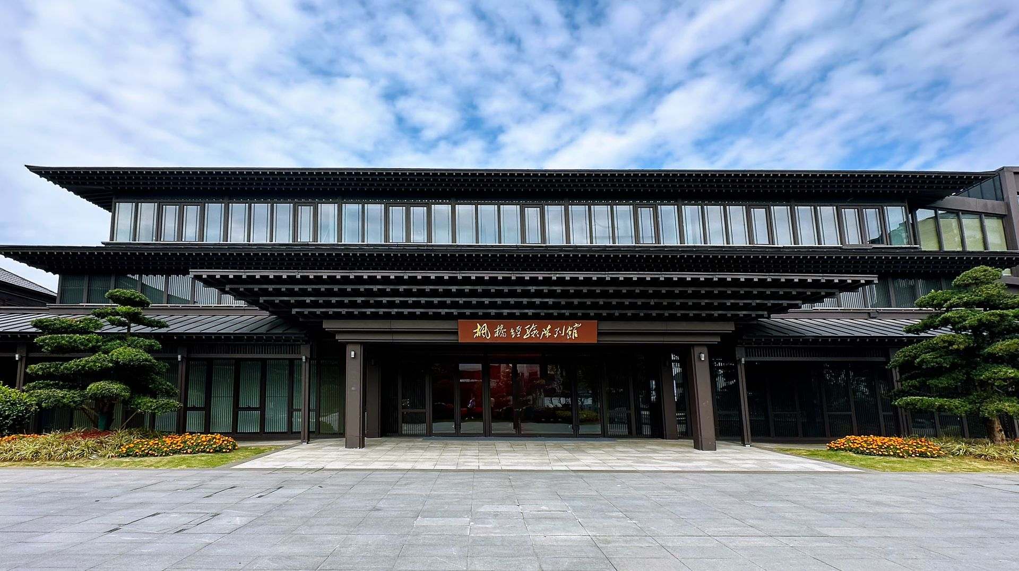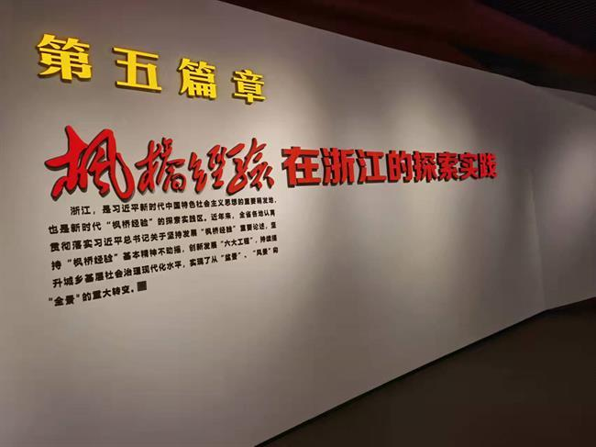
下午适时返程回富阳，统一安排晚餐，晚餐后结束考察行程。
------------------------------------------------------------------------------------------------
费用包含：
1、车辆：全程空调旅游大巴，保证每人一正座。
2、门票：行程中所含景点首道大门票。
3、用餐：2正餐，餐标40元/人/餐。
4、保险：旅游意外险（请提供姓名+身份证号）。
5、导服：专业导游服务。
6、其他：每人一瓶矿泉水。
温馨提示：
1、请携带本人身份证，以便景区按照要求核对身份信息。
2、在车辆行驶过程中请坐好，不要随意走动，并系好安全带；出行在外特别注意人身安全和财产安全。
3、关注天气情况，准备合适的衣物、雨具等；
4、提前检查身体，自备药品；平时需要用药治疗者，出游时切不可遗忘服药；为防止水土不服，个人可带些常用药如感冒药、晕车药、止泻药、消炎药、风油精、健胃药、抗过敏药等；有晕车史的要在乘车、船前半小时服药。
5、因私人原因、台风或其他不可抗拒的因素造成团队滞留、耽误或由此造成的损失，产生的费用客人自理，我社将协助安排。
6、旅行社可以根据实际情况，在不减少景点的基础上经过客人同意后合理调整行程安排；

